

DEPREM HASARLARI

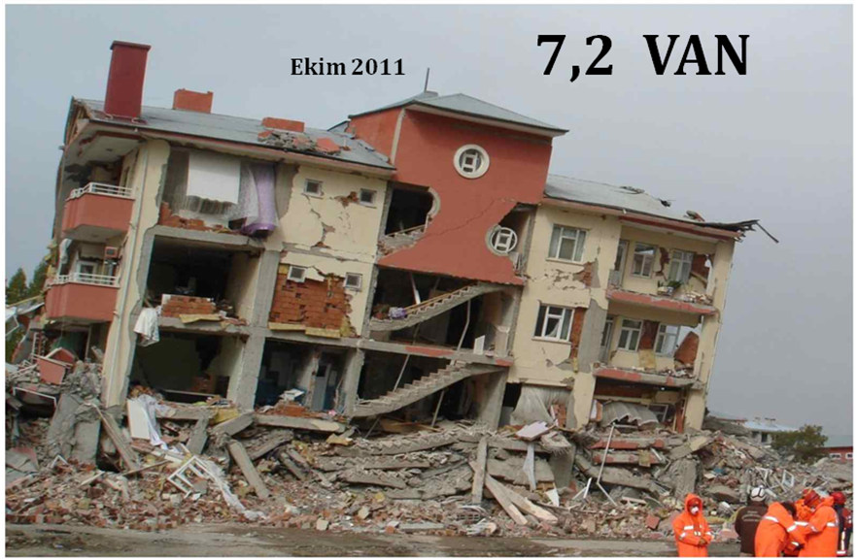
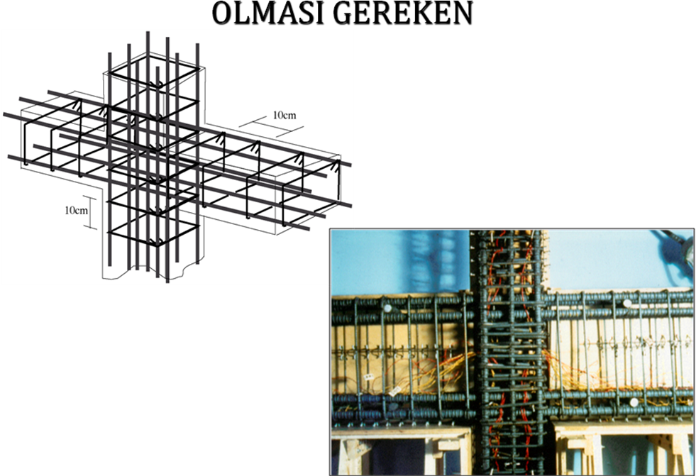

………………………………………………………………………………………………….
ADRES :
-Merkez Ofis: John F. Kennedy caddesi No : 16 / 7 Tlf : 0 312 428 00 27
-İrtibat Ofis : Büklüm sokak No: 48/14 GSM : 0 505 327 28 45 Kavaklıdere – Çankaya / ANKARA (Yazışmalarda bu adresi kullanınız )
E-posta : nazmisurenproje@yahoo.com Web sitesi : www.depremedayaniklilikraporu.com

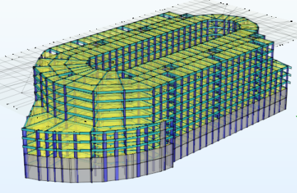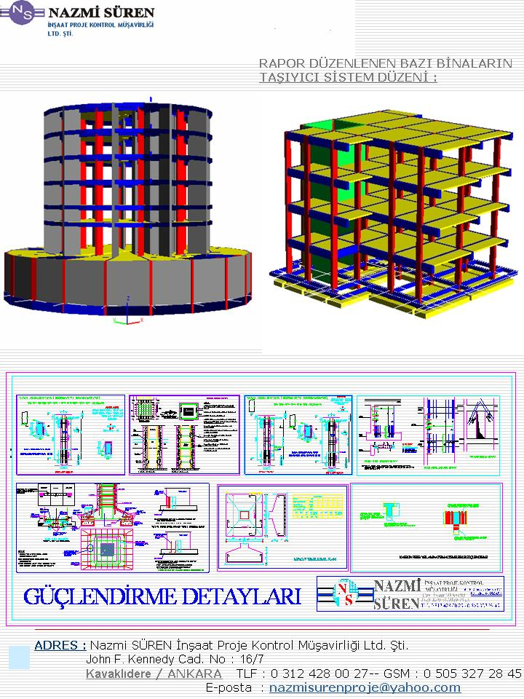
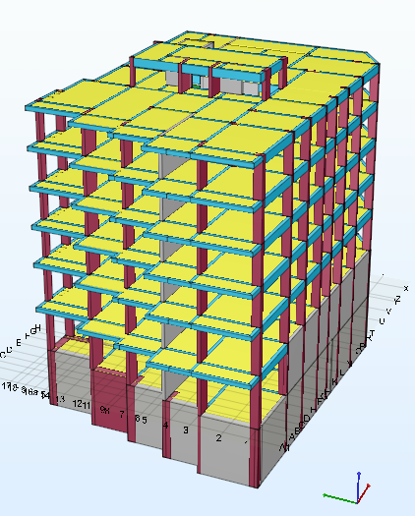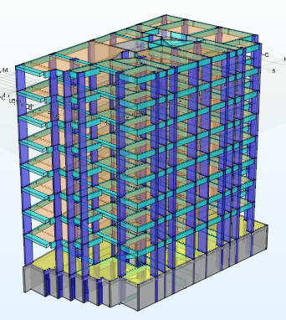
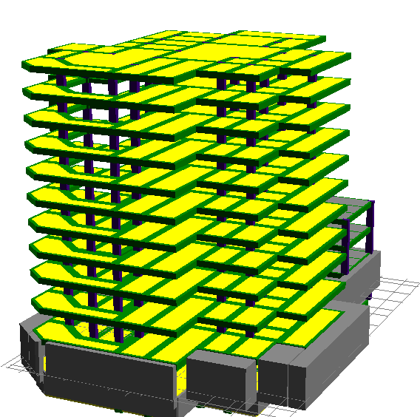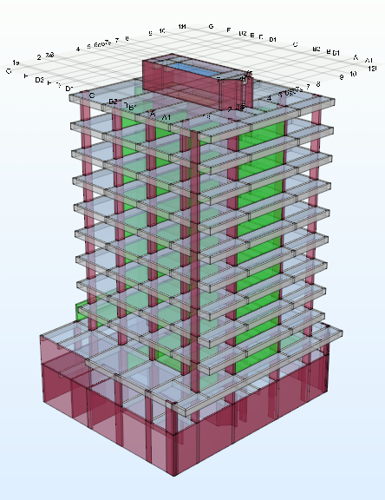

………………………………………………………………………………………………….
ADRES :
-Merkez Ofis: John F. Kennedy caddesi No : 16 / 7 Tlf : 0 312 428 00 27
-İrtibat Ofis : Büklüm sokak No: 48/14 GSM : 0 505 327 28 45 Kavaklıdere – Çankaya / ANKARA (Yazışmalarda bu adresi kullanınız )
E-posta : nazmisurenproje@yahoo.com Web sitesi : www.depremedayaniklilikraporu.com

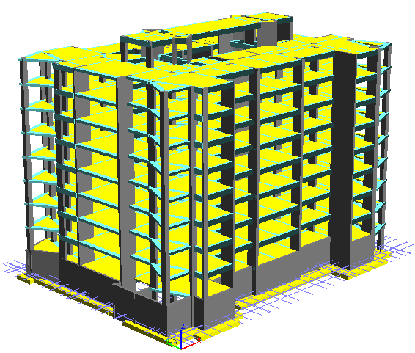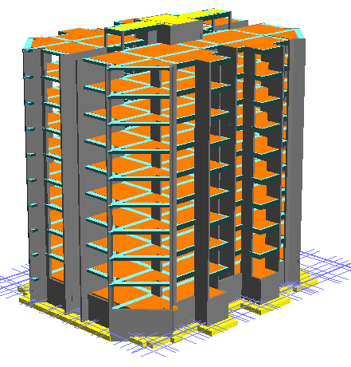

………………………………………………………………………………………………….
ADRES :
-Merkez Ofis: John F. Kennedy caddesi No : 16 / 7 Tlf : 0 312 428 00 27
-İrtibat Ofis : Büklüm sokak No: 48/14 GSM : 0 505 327 28 45 Kavaklıdere – Çankaya / ANKARA (Yazışmalarda bu adresi kullanınız )
E-posta : nazmisurenproje@yahoo.com Web sitesi : www.depremedayaniklilikraporu.com

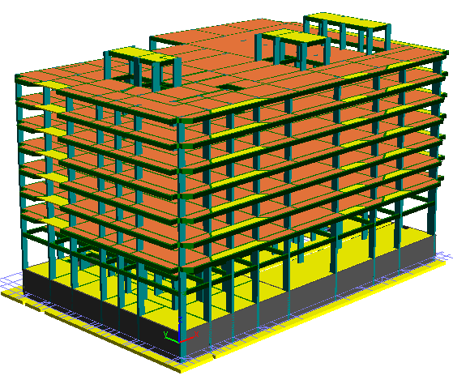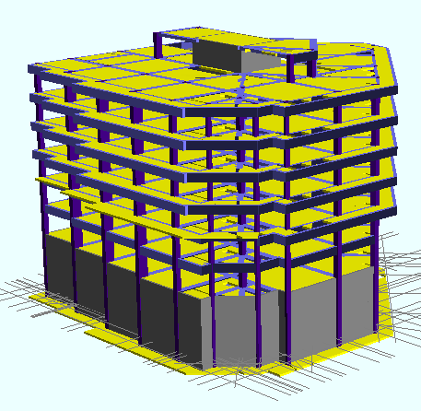

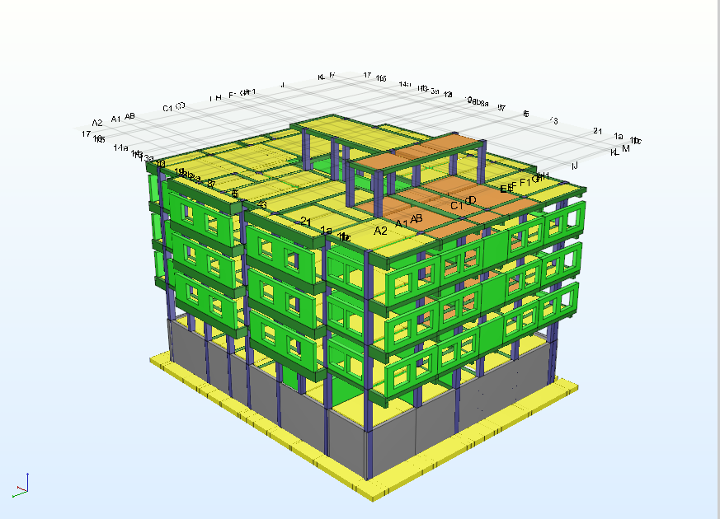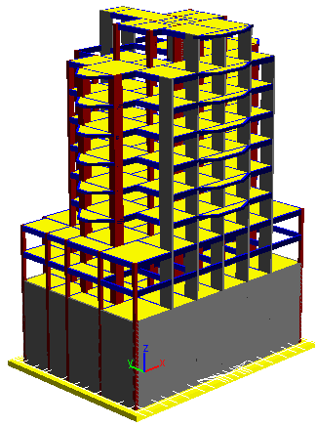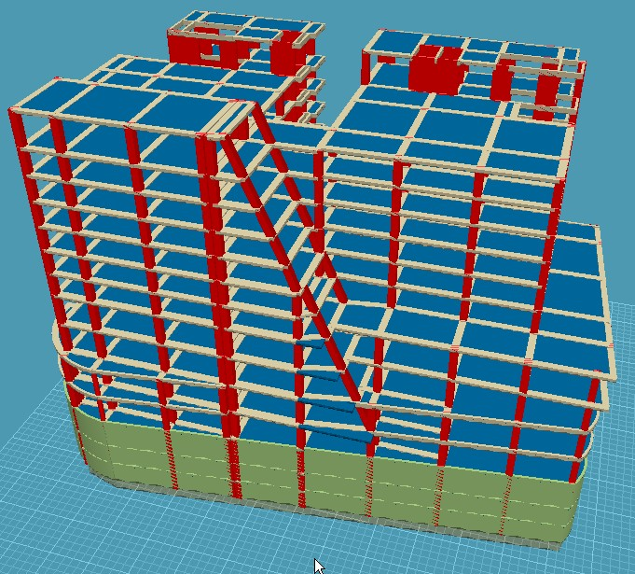

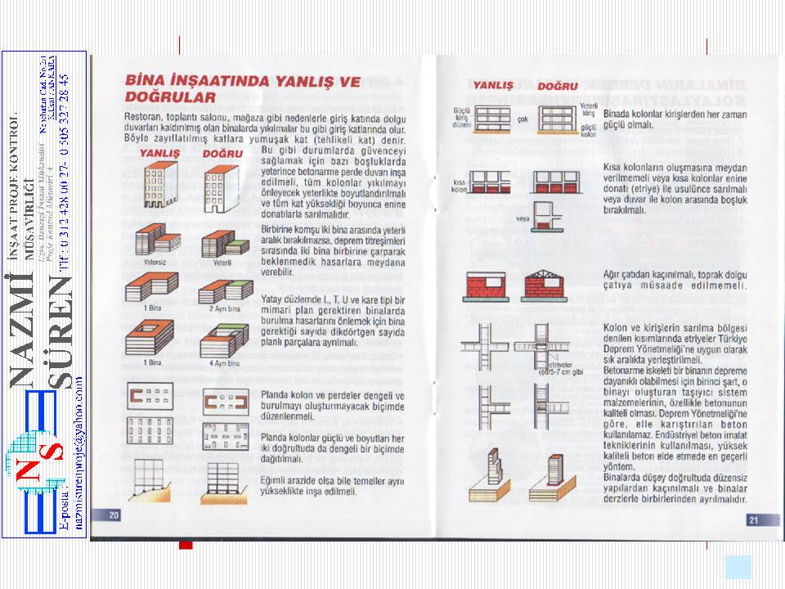

-YENİ YAPILACAK BİNA İNŞATLARINDA BU KURALLARA UYMALIYIZ
-2007 DEPREM BÖLGELERİNDE YAPILACAK BİNALAR HAKKINDAKİ YÖNETMELİK KURALLARINA VE ÇEVRE VE ŞEHİRCİLİK BAKANLIĞINCA YAYINLANAN İLGİLİ YÖNETMELİKLERE MUTLAKA UYMALIYIZ.
-MEVCUT BİNALARIMIZIN TAŞIYICI SİSTEMLERİNDE BETON VE DONATI TESTLERİN YAPILARAK STATİK PERFORMANS ANALİZ HESAPLARININ YAPILARAK DEPREME DAYANIKLILIK RAPORU İLE SON DURUMUNU ÖĞRENMELİYİZ.
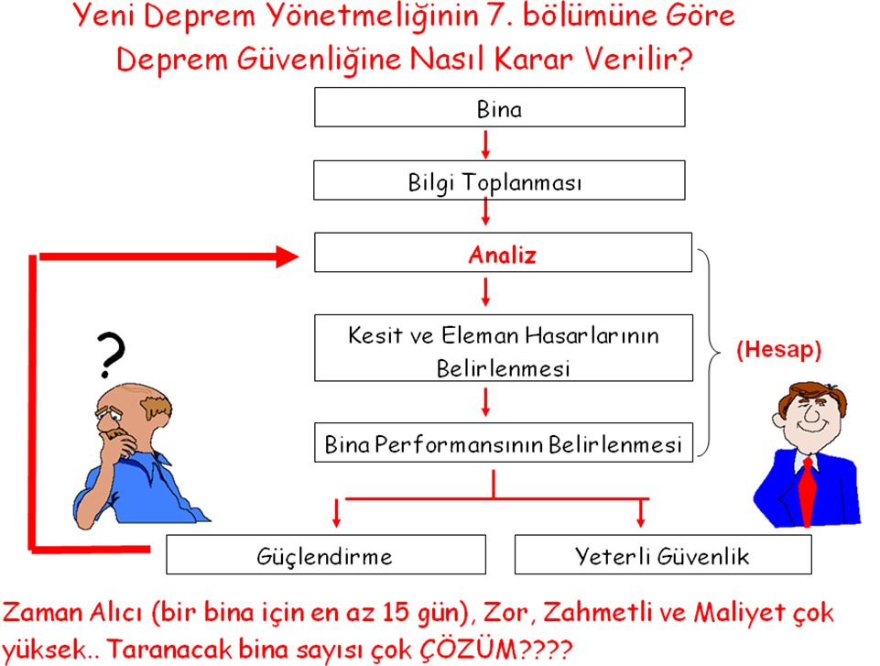

………………………………………………………………………………………………….
ADRES :
-Merkez Ofis: John F. Kennedy caddesi No : 16 / 7 Tlf : 0 312 428 00 27
-İrtibat Ofis : Büklüm sokak No: 48/14 GSM : 0 505 327 28 45 Kavaklıdere – Çankaya / ANKARA (Yazışmalarda bu adresi kullanınız )
E-posta : nazmisurenproje@yahoo.com Web sitesi : www.depremedayaniklilikraporu.com

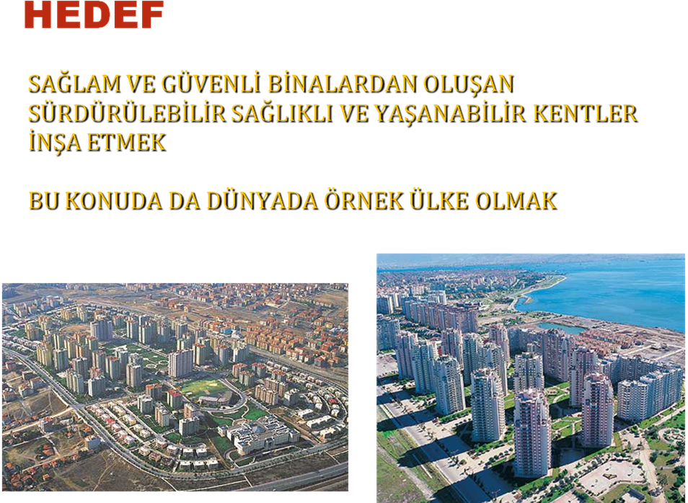

………………………………………………………………………………………………….
ADRES :
-Merkez Ofis: John F. Kennedy caddesi No : 16 / 7 Tlf : 0 312 428 00 27
-İrtibat Ofis : Büklüm sokak No: 48/14 GSM : 0 505 327 28 45 Kavaklıdere – Çankaya / ANKARA (Yazışmalarda bu adresi kullanınız )
E-posta : nazmisurenproje@yahoo.com Web sitesi : www.depremedayaniklilikraporu.com

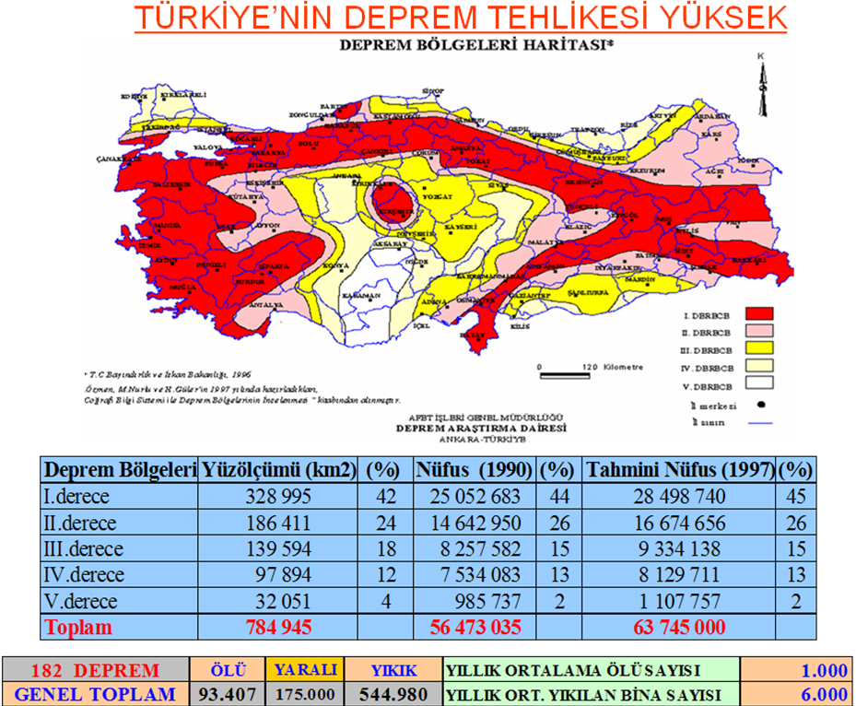

………………………………………………………………………………………………….
ADRES :
-Merkez Ofis: John F. Kennedy caddesi No : 16 / 7 Tlf : 0 312 428 00 27
-İrtibat Ofis : Büklüm sokak No: 48/14 GSM : 0 505 327 28 45 Kavaklıdere – Çankaya / ANKARA (Yazışmalarda bu adresi kullanınız )
E-posta : nazmisurenproje@yahoo.com Web sitesi : www.depremedayaniklilikraporu.com

TAKİBİNİZ İÇİN TEŞEKKÜRLER

S A Y G I L A R I M I Z L A

Nazmi SÜREN İnş.Proje
Kontrol Müşavirliği Ltd.Şti
(Proje Üretimi-Yapı Denetimi)
TMMOB İMO İTB TESCİL NO : 06/12951

………………………………………………………………………………………………….
ADRES :
-Merkez Ofis: John F. Kennedy caddesi No : 16 / 7 Tlf : 0 312 428 00 27
-İrtibat Ofis : Büklüm sokak No: 48/14 GSM : 0 505 327 28 45 Kavaklıdere – Çankaya / ANKARA (Yazışmalarda bu adresi kullanınız )
E-posta : nazmisurenproje@yahoo.com Web sitesi : www.depremedayaniklilikraporu.com

